VOCABULARY

ANIMALS
Kviz 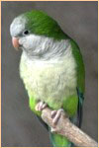 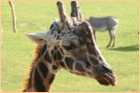
Igre
Video, dejavnosti
Besedišče - opis živali
Ugani žival
Slovarček z nalogami
Slovarček

FOOD
Slovarček z nalogami 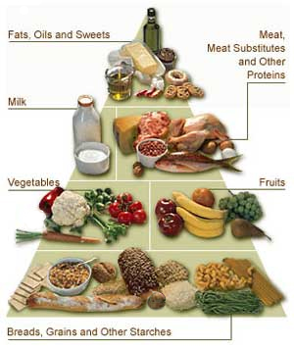
Slovarček
Besedišče, povezano s hrano
Kviz
Kviz

SPORT

Slovarček
Besedišče, povezano s športom
Slovarček z nalogami
Do / play / go

CLOTHES

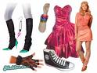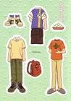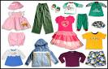

Slovarček z nalogami
Kviz
Besedišče, povezano z oblačili
Naloga povezav

MIXED

Veliko nalog iz slovnice in besedišča

